МДОУ «Детский сад № 2 Сонковского района Тверской области»

Осеннее развлечение для детей старшей группы
«Золотая волшебница Осень»

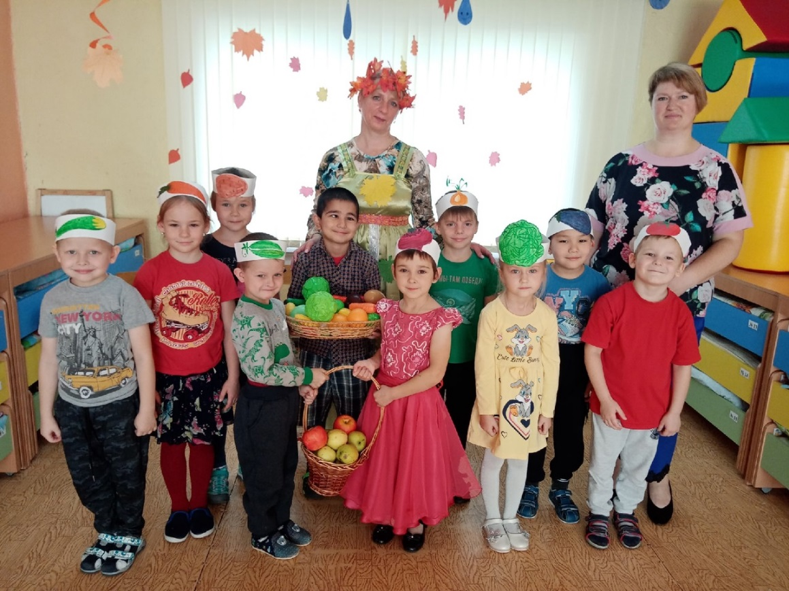

Подготовили и провели воспитатели группы:
Моисеева Е. А., Милова Е. А.

Октябрь, 2021 г.
«Золотая волшебница Осень»

Ведущая:
Журавли на юг летят,
Здравствуй, здравствуй осень!
Приходи на праздник к нам,
Очень, очень просим.
Здесь мы праздник радостный
Весело встречаем.
Приходи, мы ждём тебя,
Осень золотая!
(Звучит музыка, выходит Осень)
Осень:
Вы обо мне? А вот и я!
Привет осенний вам, друзья!
Вы рады встретиться со мной?
Вам нравится наряд лесной?
Я пришла на праздник к вам
Петь и веселиться.
Я хочу со всеми здесь
Крепко подружиться!
ПЕСНЯ: «Осень»
Ведущая:
Здравствуй, Осень, здравствуй, Осень!
Хорошо, что ты пришла,
У тебя мы, Осень, спросим:
«Что в подарок принесла?»
Осень: Принесла я вам муки.
Дети: Значит, будут пироги!
Осень: А уж яблоки, как мёд!
Дети: На варенье, на компот!
Осень: Принесла я мёду полную колоду!
Дети:
Ты и яблок, ты и хлеба,
Ты и мёду принесла.
А хорошую погоду
Ты нам, Осень, припасла?

Осень: Дождику вы рады?
Дети: Не хотим, не надо.
ПЕСНЯ «Кап – кап…»
Ведущая: Осень пришла не одна на праздник,
а привела с собой трёх братьев-месяцев.
А кто они, вы догадайтесь сами!
***
Опустел наш школьный сад,
Паутинки в даль летят,
И на южный край земли
Потянулись журавли.
Распахнулись двери школ.
Что за месяц к вам пришёл?
Дети: Сентябрь.
***
Всё мрачней лицо природы:
Почернели огороды.
Оголяются леса,
Молкнут птичьи голоса.
Мишка в спячку завалился,
Что за месяц к вам явился?
Дети: Октябрь.
***
Поле чёрно-белым стало,
Падает то дождь, то снег.
А ещё похолодало,
Льдом сковало воды рек.
Мёрзнет в поле озимь ржи,
Что за месяц, подскажи?
Дети: Ноябрь.
Ведущая: Правильно, вы отгадали название месяцев.
Они пришли не с пустыми руками, а принесли игры.
Игра «Да и нет»
*Осенью цветут цветы?
*Осенью растут грибы?
*Туманы осенью плывут?
*Ну, а птицы гнёзда вьют?
*А букашки прилетают?
*Урожай все собирают?
*Птичьи стаи улетают?
*Солнце светит очень жарко?
*Можно детям загорать?
*Куртки, шапки одевать?
*Часто, часто льют дожди?
*Кто собирает яблоки спиной?
*Кто сушит грибы на дереве?
*Листья каких деревьев осенью краснеют?
Ребёнок 1:
Бродит в роще листопад
По кустам, по клёнам.
Скоро он заглянет в сад
Золотистым звоном.
Ребёнок 2:
Соберём из листьев веер
Яркий и красивый.
Побежит по листьям ветер
Лёгкий и игривый.
ТАНЕЦ ЛИСТЬЕВ.
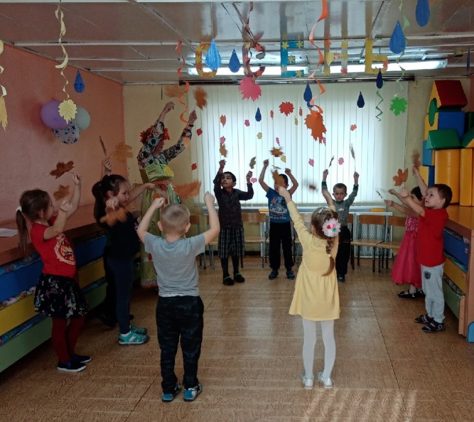

Ведущая: Смотрите, сколько листиков стало у нас!
Но они не простые, а с загадками.
(Ведущий загадывает загадки об осени, овощах).
- Опустели наши грядки.
Огород и сад в порядке.
Ты, земля, еще рожай.
Мы собрали... (урожай)

- Ветер тучу позовет,
Туча по небу плывет.
И поверх садов и рощ
Моросит холодный... (дождь)
- Стало хмуро за окном,
Дождик просится к нам в дом.
В доме сухо, а снаружи
Появились всюду… (лужи)
- Рыжий Егорка
Упал на озерко,
Сам не утонул
И воды не всколыхнул. (Осенний лист)

- В золотой клубочек
спрятался дубочек.
Кто же это всё же? (Жёлудь)
- Летит, а не птица,
Воет, а не зверь. (Ветер)
Ведущая:
Собирают осенью урожай плодов.
Много людям радости после всех трудов.
И мы тебя встречаем
Богатым урожаем.
Осень:
Урожай у вас хорош,
Уродился густо:
И морковка, и картошка,
Белая капуста,
Баклажаны синие,
Красный помидор
Затевают длинный
И серьёзный спор.
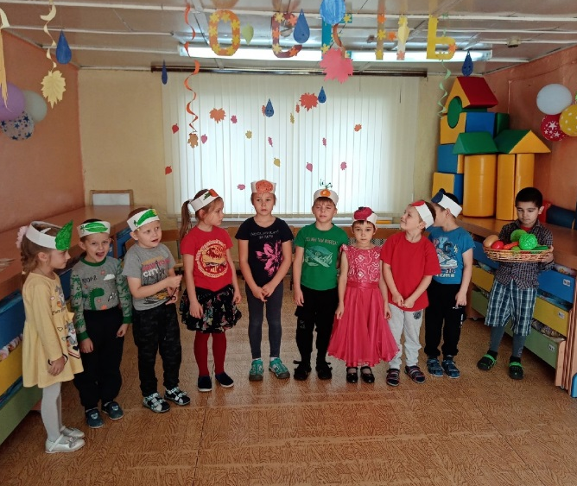
СЦЕНКА: «Реклама овощей»
Ведущая: Для детей, их пап и мам
Устроим мы турнир реклам.
Реклам не простых -
Витаминных, овощных.
Во саду ли, в огороде
Фрукты, овощи растут.
Мы сегодня для рекламы
Их собрали в зале тут.
Для всего честного люда
Реклама есть к любому блюду.
Слушайте внимательно,
Запоминайте старательно!
ЛУК:
Лук зелёный - объеденье!
Он приправа к блюдам.
Ешьте, дети, лук зелёный:
Он полезен людям.
Витаминов в нём не счесть -
Надо лук зелёный есть!
И головки лука тоже
Нам полезны и пригожи!
МОРКОВЬ:
А морковочка-подружка
Дорога и люба.
Ешьте, дети, все морковь,
Ощищайте зубы.

ГОРОШЕК:
Я такой хорошенький,
Зелёненький мальчишка.
Если только захочу
Всех горошком угощу!

ПОМИДОР:
А я - толстый помидор,
Витаминов полный.
Очень долго я расту -
Возраст мой преклонный.
Ешьте, дети, помидоры,
Пейте сок томатный:
Он полезный, витаминный
И на вкус приятный.

ОГУРЕЦ:
Превосходный огурец
Лежит на рыхлой грядке.
Ешьте, дети, огурцы,
Будет всё в порядке!

Осень:
От обиды покраснев,
Свёкла вдруг сказала:

СВЁКЛА:
Дай сказать, хоть слово мне,
Выслушай сначала.
Надо свёклу для борща
И для винегрета.
Кушай сам и угощай,
Лучше свёклы нету!

КАПУСТА:
Ты уж, свёкла, помолчи,
Из капусты варят щи.
А какие вкусные
Пироги капустные!
Зайчики-плутишки
Любят кочерыжки.
Угощу ребяток
Кочерыжкой сладкой.

КАРТОФЕЛЬ:
Посадили мы картошку
Ещё в мае-месяце.
Выросла она на диво -
И крупна, и так красива!
А картошка - хлеб второй,
Это знаем мы с тобой.
Собирай картошку смело,
Не жалей ты сил для дела!

БАКЛАЖАН:
Баклажанная икра
Так вкусна, полезна …

Ведущая:
Мы представили сегодня
Вам рекламу для борщей.
Для здоровья и для силы
Ешьте больше …
ДЕТИ: О - во- щей!
Осень: Славно мы повеселились, поиграли, порезвились!
Да, разная я бываю – веселая и грустная, солнечная и
пасмурная, с дождем и мокрым снегом, с холодными ветрами и заморозками.
Но я очень рада, что вы любите осень за щедрость,
за красоту.
ПЕСНЯ «Скворушка»
Спасибо, вам! А на прощание, друзья, желаю угостить вас я!
(Угощает яблоками.)
